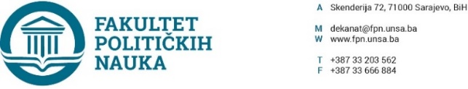
Na osnovu člana 108. Statuta Univerziteta u Sarajevu, a u vezi sa članovima 87. i 90. Zakona o javnim nabavkama (“Službeni glasnik BiH” broj: 39/14), člana 7. Pravilnika o postupku direktnog sporazuma Fakulteta političkih nauka u Sarajevu br. 02-1-291-1/17 od 11.04.2017.godine, zaključuje se
UGOVOR O JAVNOJ NABAVCI
Između ugovornih strana:

- Fakultet političkih nauka Univerziteta u Sarajevu, ulica Skenderija 72. ID broj: 4200088220009. U daljem tekstu: Ugovorni organ kog zastupa dekan prof.dr. Sead Turčalo,
- ‘’Idego doo Sarajevo’’, Dajanli Ibrahimbega br. 2, 71 000 Sarajevo, ID broj: 4200904050001 U daljem tekstu: ‘’Izvršilac usluge’’ kog zastupa i predstavlja Adi Gradaščević.

I - Predmet ovog ugovora je usluga održavanja i podrške Moodle LMS Sistema i održavanje i podrška Big Blue Button, ukupne vrijednosti 5800,00 KM (bez PDV-a) odnosno 6786,79 KM (sa PDV-om), a sve u skladu sa Ponudom broj: 02/21-06 od 19.02.2021. godine.

II - Cijene su fiksne i ne mogu se mijenjati ni pod kakvim uslovima.

III - Ugovorni organ se obavezuje da će plaćanje računa sa uračunatim PDV-om izvršiti u roku od šezdeset dana od dana ispostavljanja računa za izvršenu uslugu. Izvršilac usluge se obavezuje da će održavanje i podršku predmeta iz člana 1. Ugovora obavljati kontinuirano od dana sklapanja Ugovora do 31.12.2021. godine.

IV - Na sve što nije regulisano ovim ugovorom primjenit će se Zakon o obligacionim odnosima.

V - Ovaj ugovor je sačinjen u 4 (četiri) istovjetna primjerka od kojih svaka strana zadržava po 2 (dva).

Sarajevo, 22.02.2021.godine.
Broj: 01-3-306-1/21

ZA ISPORUČIOCA USLUGE ZA UGOVORNI ORGAN
DIREKTOR DEKAN
____________________ ______________________
Adi Gradaščević Prof.dr. Sead Turčalo

